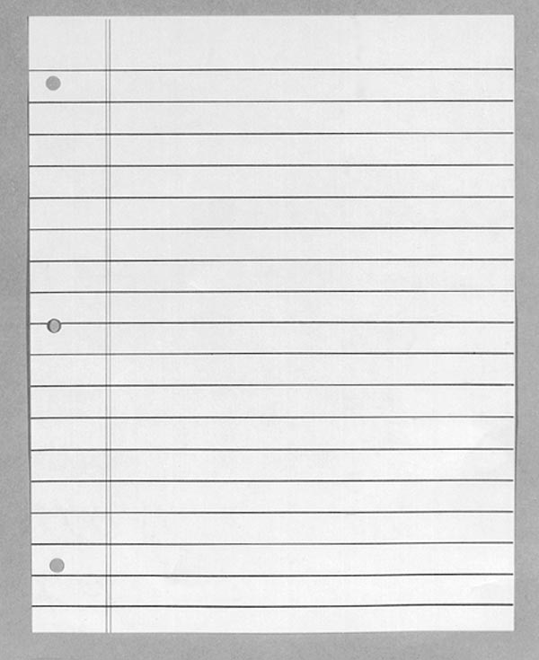

**Upper Right Corner:**

First/Last Name

Date

Class Period

**Upper Left Corner:**

**Page assigned**

**Problems assigned**

10))

9))

8))

7))

6))

5))

4)

3)

2)

1)

Pg. 32 (#1-10)

Per. 3

August 19, 2013

Bobby Mellon